Частичный ремонт асфальтового покрытия провели в Тверском районе
29.07.2020
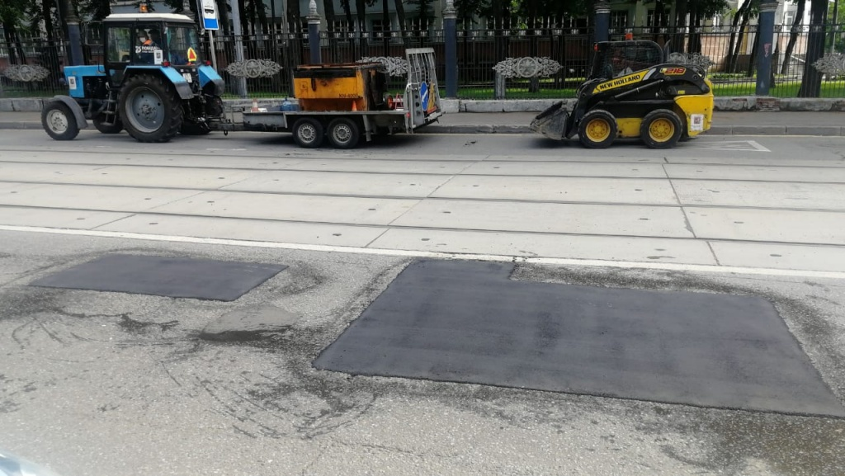
В Тверском районе 28 июля частично отремонтировали асфальтовое покрытие.
Работы осуществили сотрудники Государственного бюджетного учреждения «Жилищник». Они привели в порядок дорожное полотно на проезжих частях.
— Ямы и выбоины выровняли в 3-м, 4-м Самотечном переулках. Еще работы провели в переулке Достоевского, на улице Тихвинская и на Петровском бульваре. Для устранения всех недостатков сотрудники управляющей организации использовали более 11 тонн смеси, — сообщил ведущий инженер по благоустройству ГБУ «Жилищник Тверского района» Акоп Мкртчян.
В этот день рабочие заасфальтировали 11 дорожных ям. Их общая площадь составила свыше 85 квадратных метров.

Адрес страницы: http://cao.mos.ru/presscenter/news/detail/9074445.html
Префектура Центрального административного округа города Москвы

